广西梧州市2015年中考物理试题（word解析版）
(满分100分 ，考试时间90分钟）

一、 选择题（本大题共12小题，每小题3分，共36分。在每小题给出的四个选项中，只有一项是符合题目要求的）
1．我们在公共场所禁止吸烟，可以防止人们被动吸食“二手烟”， “二手烟”被吸食的
主要原因是烟的
A．分子很小 B．分子之间有间隙
C．分子在不停地运动 D．分子由原子构成
【答案】C
【命题立意】 本题旨在考查分子运动的知识， 考查学生利用分子动理论解释生活现象的能力。
难度：较易
【解析】造成非吸烟者在公共场所吸食“二手烟” ，是因为烟气中含有的分子是在不断的运
动的，向四周扩散，使非吸烟者被动吸入二手烟而危害健康。
- 由分子的性质可知，造成非吸烟者在公共场所吸食“二手烟”的主要原因与分子大小无
关，故选项错误。
B、由分子的性质可知，造成非吸烟者在公共场所吸食“二手烟”的主要原因与分子间有间
隔无关，故选项错误。
C、由于分子是在不断的运动的，这是造成非吸烟者在公共场所吸食“二手烟”的主要原因，
故选项正确。
D、由分子的性质可知，造成非吸烟者在公共场所吸食“二手烟”的主要原因与与分子由原
子构成无关，故选项错误。
2．小明乘坐梧州南站开往广州南站的动车，当动车行驶时，看到桌面上的苹果保持静止
不动，则他所选的参照物是
A．铁轨 B．桌面
C．路旁的树木 D．从旁边走过的列车员
【答案】B
【命题立意】本题旨在考查。难度：较易
【解析】
A、以铁轨为参照物，苹果是运动的，不合题意；
B、以桌面为参照物，苹果是静止不动的，符合题意；
C、以路旁的树木为参照物，苹果是运动的，不合题意；
D、以从旁边走过的列车员为参照物，苹果是运动的，不合题意；
【方法技巧】参照物的判断方法：方法指南：①要明确研究对象；②明确物体的运动情况；
③如果研究对象是运动的，哪个物体相对于它的位置发生了改变，哪个物体就是参照物；如
果研究对象是静止的，哪个物体相对它的位置没有改变，哪个物体就是参照物。
3．下列实际生活应用中，主要从密度角度考虑的是
A．用钨做白炽灯泡的灯丝 B．用塑料做插座的外壳
C．用水做汽车发动机的冷却液 D．用塑料泡沫做电影场景中的道具
【答案】D
【命题立意】本题旨在考查密度的知识，考查学生对密度知识应用的理解。难度：较易
【解析】
A、用钨做白炽灯泡的灯丝，利用的是金属的导电性。不符合题意；
B、用塑料做插座的外壳，利用的是塑料的绝缘性。不符合题意；
C、用水做汽车发动机的冷却液是利用水的比热比较大的性质。不符合题意；
D、塑料泡沫做成表演场景中的石头是利用塑料泡沫的密度比较小，在相同体积时，质量比
4．下列图像中，能正确描述晶体熔化的是
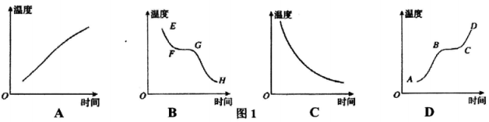
【答案】D
【命题立意】本题旨在考查熔化的知识，考查学生对物质熔化的特点和熔化图像的掌握。难
度：较易
【解析】
A、固体不断吸收热量，温度不断升高，符合非晶体的熔化特点，是非晶体的熔化图象。不
符合题意；
- 液体温度降低到一定温度，不断放热，温度保持不变，符合晶体凝固特点，是晶体凝固
的图象。不符合题意；
C、液体不断放出热量，温度不断降低，符合非晶体的凝固特点，是非晶体的凝固图象。不
符合题意；
D、固体吸收热量，温度升高到达一定温度，不断吸收热量，温度不变，符合晶体熔化特点，
这是晶体的熔化图象。符合题意；
【方法技巧】 晶体和非晶体的熔化和凝固图象的分析： 若温度有上升的趋势， 则为熔化图象
若温度有下降的趋势，则为凝固图象。若温度有一段时间不变，则为晶体，若温度不断变化
则为非晶体。
5．关于安全用电，下列说法中正确的是
A．家用电器起火时，应迅速用水扑灭
B．家庭电路中，保险丝熔断后，可用铜线代替
C．用试电笔辨别火线、零线时，手指要接触笔尾金属体
D．使用有金属外壳的家用电器时，应将其外壳接在零线上
【答案】C
【命题立意】 本题旨在考查安全用电的知识，考查学生对安全用电常识的记忆和应用。 难度
较易
【解析】
A、若家用电器起火，应先切断电源，再灭火，故 A 错误；
B、当用细铜丝代替后，细铜丝的熔点很高，温度即使升高到一定程度，它也不会自动熔断
起不到保护电路的作用，故 B 错误；
C、使用测电笔辨别火线时，一定要用手触及笔尾的金属部分，不能用手触及测电笔前端的
金属探头，否则会造成人身触电事故，故 C 正确；
D、大功率或带有金属外壳的用电器，其金属外壳一定要接地，以防用电器外壳带电，会危
及人身安全。故 D 错误；
6．比较两根粗细相同、长度不同的铜导线电阻大小，下列说法中正确的是
A．长的大 B．一样大
C．长的小 D．无法确定
【答案】A
【命题立意】本题旨在考查电阻的知识，考查学生对影响电阻的因素的理解。难度：较易
【解析】电阻的大小不仅跟导体的材料有关，还跟材料的长度和横截面积大小有关，在横截
面积和材料相同时，长的铜丝电阻大，故 A 正确；
故选：A。
【方法技巧】导体的电阻是导体本身的一种性质，其决定因素与其本身的材料、长度、横截
面积有关，若说与外界有关，也只与外界的温度这个因素有关。导体一定，则电阻一定。与
导体两端电压的高度，导体中电流的大小等都没有关系。
7．如图2所示的物态变化实例中，属于凝华的是
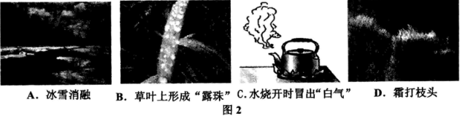
【答案】D
【命题立意】本题旨在考查凝华现象的知识，考查学生对物态变化的判断能力。难度：较易
【解析】
A、冰山消融，由固态变成液态，为熔化；不合题意。
BC、露珠和“白气”都是由空气中的水蒸气液化成的小水珠，是液化现象。不合题意。
D、霜是由空气中的水蒸气直接由气态凝华成的小冰晶，是凝华现象。符合题意；
8．下列数据中最接近实际情况的是
A．考场内的气温约为50℃ B．一个鸡蛋的重力约为0.5N
C．成年人正常步行速度约为5m/s D．普通居民楼每层的高度约为6m
【答案】B
【命题立意】本题旨在考查温度、重力、速度、长度的知识，考查学生对常见物体的温度、
重力、速度、长度的估测能力。难度：较易
【解析】
A、考场内的气温约为 30℃，A 不符合实际；
B、一个鸡蛋的质量约为 50g=0.05kg，其重力为 G=mg=0.05kg×10N/kg=0.5N，B 符合实际；
C、成年人正常步行速度约为 1.1m/s，C 不符合实际；
D、普通居民楼每层的高度约为 3m，D 不符合实际；
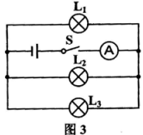
9．小明用如图3所示的电路图研究并联电路电流的规律，当闭合开关S试触时，发现3只小灯泡均发光，电流表的指针正向偏转并超过最大刻度。产生这种现象的原因可能是
A．小灯泡L₁发生断路
B．小灯泡L₂发生短路
C．电流表使用的量程太小
D．电流表的接线柱接反了
【答案】C
【命题立意】本题旨在考查电路故障判断的知识，考查学生对“电流表、电压表在判断电路
故障中的应用”的掌握。难度：较易
【解析】电流表的指针正向偏转超过最大刻度，说明指针会迅速转到最右侧， 超过最大刻度，
即超过电流表的量程，而三只小灯泡均发光，所以可能是电流表的量程选择过小引起的；
【方法技巧】使用电流表时，指针偏转不正常的情况有四种：①不偏转，原因是电路断路或
电流表短路； ②偏转角度很小，原因是电流太小或选择的量程太大； ③指针迅速转到最右侧，
原因是电流太大或选择的量程太小；④指针倒转，原因是电流方向错了。
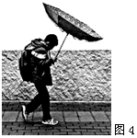
10．如图4所示是小明在上学的路上，伞被风吹得向上翻起的情景，关于伞向上翻，下列说法正确的是
A．伞的上表面风速比下表面大，上表面空气压强比下表面大
B．伞的上表面风速比下表面大，上表面空气压强比下表面小
C．伞的上表面风速比下表面小，上表面空气压强比下表面大
D．伞的上表面风速比下表面小，上表面空气压强比下表面小

【答案】B
【命题立意】本题旨在考查流体压强与流速的关系的知识，考查学生对流体压强与流速的关
系掌握和应用。难度：较易
【解析】风吹向伞，由于伞的下表面风速比伞的上表面的风速小，从而使伞的下表面受到空
气压强比上表面大，对伞产生一个向上的升力，故伞向上翻起，B 正确，ACD 错误；
11．一辆汽车在高速公路上分别以v₁、v₂、v₃的速度匀速直线行驶，且v₁＜v₂＜v₃。其牵引力分别为F₁、F₂、F₃，不考虑空气阻力，则
A．F₁=F₂=F₃ B．F₁＞F₂＞F₃ C．F₁＜F₂＜F₃ D．无法确定
【答案】A
【命题立意】本题旨在考查二力平衡的知识，考查学生对物体平衡的判断及二力平衡知识的
应用。难度：较易
【解析】汽车在水平方向上受到摩擦力和牵引力的作用；因汽车在水平公路上匀速行驶，所
以在水平方向受力平衡，即汽车受到的摩擦力大小等于汽车的牵引力，因在不同的速度下汽
车均处于匀速直线运动状态，每次的牵引力均等于其受到的摩擦力，摩擦力不变，则牵引力
相等，故 A 正确，BCD 错误；
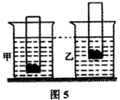
12．在两支相同的平底试管内装入等量铁砂，然后分别放入装有甲、乙两种不同液体的烧杯里，其静止状态如图5所示，则下列说法正确的是
A．试管在甲液体中受到的浮力较大
B．试管在乙液体中排开的液体质量较小
C．两个烧杯底部所受液体压强相等
D．两支试管底部所受液体压强相等
【答案】D
【命题立意】本题旨在考查物体的浮沉条件、压强的知识，考查学生对阿基米德原理、物体
的漂浮条件、液体压强公式、压强定义式的掌握和运用。难度：中偏难
【解析】
A、∵装入等量铁砂的相同的平底试管在两液体中都漂浮，
∴试管受到的浮力：
F_{甲}=F_{乙}，故 A 错误；
B、∵ F浮=G排=m排g
∴试管排开的液体质量相等，故 B 错误；
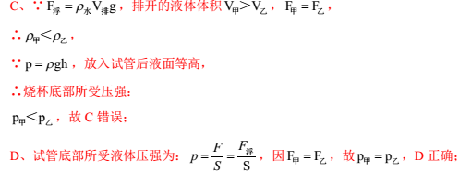
【方法技巧】知道决定浮力大小的是液体的密度和排开液体的体积；决定液体压强大小的是
液体的密度和液体的深度；掌握物体的浮沉条件：如果浮力大于重力，物体上浮，如果浮力
小于重力，物体下沉，如果在浸没的情况下，浮力等于重力，物体悬浮；在浸没的情况下，
如果物体密度大于液体密度，下沉；如果物体密度小于液体密度，上浮；如果物体密度等于
液体密度，悬浮。
二、填空题（本大题共8小题，每空1分，共16分）
13．我国家庭电路的电压是 V，家庭中的日光灯、电视机、电冰箱等用电器
是 联的。
【答案】220；并
【命题立意】 本题旨在考查家庭电路的知识， 考查学生对家庭电路的电压及连接方式的记忆。
难度：较易
【解析】我国家庭电路的电压是 220V；
由于家庭电路的各用电器既可以单独工作， 又互不影响， 所以家庭电路的用电器是并联连接；
14．小明在实验室将手机放在真空罩中，然后打电话呼叫这个手机，该手机能接收到呼叫信号，这说明电磁波可以在 传播；电磁波在社会生活中应用越来越广泛，手机是其中的一个，请你再列举一个例子： 。
【答案】真空；电视机（卫星、收音机等）
【命题立意】本题旨在考查电磁波的知识，考查学生对电磁波的传播及应用的掌握。难度：
较易
【解析】手机是利用电磁波传递信息的， 将手机放在真空罩中，打电话呼叫真空罩中的手机，
手机能接收到呼叫信号，这说明电磁波能在真空中传播。生活中电磁波的应用很广泛。如：
电视机（卫星、收音机等）；
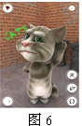
15．“会说话的汤姆猫”是一款手机宠物类应用（如图6所示）。游戏时，当你对着它讲话，它就会模仿你的腔调学舌，非常好玩。“汤姆猫”和人说出的话虽然语义相同，但由于两种声音的 （填“音调”、“响度”或“音色”）不同，所以能够区别出来，你讲话的声音是靠你的声带 产生的。
【答案】音色；振动
【命题立意】本题旨在考查音色及声音产生的知识，考查学生对声音的特征及声音的产生的
掌握。难度：较易
【解析】 “汤姆猫”和人说出的话声音的音色不同，能够区别出来；我们说话是靠声带的振
动产生的；
16．一根质量分布均匀的铅笔芯，用去三分之一后，其质量 ，密度 。（以上两空均填“增大”、“不变”或“减小”）
【答案】减小；不变
【命题立意】本题旨在考查质量和密度的知识，考查学生对质量及密度的物理意义的理解和
掌握。难度：较易
【解析】一根质量分布均匀的铅笔芯，用去三分之一后，长度变短、体积变小，剩余部分所
含的物质减少，则质量减少，密度是物质的一种特性，同种物质，密度是一定的，与质量和
体积无关，所以密度不变；
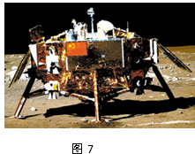
【易错警示】物体所含物质的多少叫质量，质量是物体本身的一种属性，与物体所含物质的
多少有关，与物体的形状、状态、位置和温度无关；密度是物质的一种特性，它不随物质的
质量或体积的变化而变化。同一种物质的密度是一个确定的值，不同物质的密度通常是不同
的，因此可用来鉴别物质。
17．如图7是嫦娥三号着陆器图片，该图是由月球车上全景相机拍摄的。拍照时，着陆器到镜头的距离要 （填“大于”、“等于”或“小于”）两倍焦距。若要把着陆器的像拍得更大些，则应使照相机的镜头 （填“远离”或“靠近”）着陆器一些。

【答案】大于；靠近
【命题立意】本题旨在考查凸透镜成像的知识，考查学生对凸透镜成像规律的掌握和应用。
难度：较易
【解析】①照相机的镜头相当于一个凸透镜，所照景物放在镜头的二倍焦距以外，在底片上
成缩小的实像；
②由凸透镜成实像规律，物近像远像变大可知，若要把着陆器的像拍得更大一些，则应使照
相机镜头靠近荷花。

18．雨过天晴，小明陪同妈妈在湖边散步，只见水中的鱼儿在“云”里欢畅地游动，天上的一条彩虹也倒影在水面上，非常美丽，实际上他们看到的鱼儿是光的 形成的虚像，水中的彩虹是光的 形成的虚像。（以上两空均填“反射”或“折射”）
【答案】折射；反射
【命题立意】本题旨在考查光的反射及折射现象的知识，考查学生对光的反射现象及光的折
射现象的理解。难度：较易
【解析】因为鱼儿是在水中的实际物体，是由于光线从水中通过折射进入了人的眼睛，我们
看到水中的鱼，其实看到的是鱼的虚像，是由光的折射形成的；彩虹在天上，所以水中的彩
虹是在水中形成的像，即平面镜成像，故看到水中的彩虹是由光的反射形成的与物体等大的
虚像；
19．如图8所示，电源电压保持不变，小灯泡L标有“6V 3.6W”字样，
R为定值电阻，闭合开关S₁，断开S₂，小灯泡正常发光，小灯泡的电阻为 Ω；若再闭合S₂，发现电流表示数变化了0.4A，则R的阻值为 Ω。
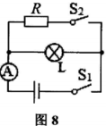

【答案】10；15
【命题立意】本题旨在考查电功率、欧姆定律的知识，考查学生对电功率、欧姆定律公式的
掌握及应用。难度：较易
【解析】闭合开关 S1，断开 S2，小灯泡正常发光，则电源电压为灯泡的额定电压，为 6V，
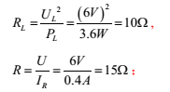

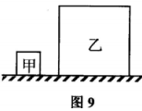
20．如图9所示，在水平地面上有两个由同种材料制成的均匀正方体金属块甲和乙，其密度为3×10³ kg /m³，它们的边长之比为1：3，甲的边长为0.09m，则甲对地面的压强p= Pa，若乙沿竖直方向切割一部分叠放在甲的正上方，此时甲、乙对地面的压强相等，则乙正方体切去的厚度为△d = cm。（g取10N/kg）

【答案】 2.7 × 10³ ；0.18
【命题立意】本题旨在考查压强的知识，考查学生对压强的计算的掌握和应用。难度：中偏
难
【解析】甲对地面的压强：
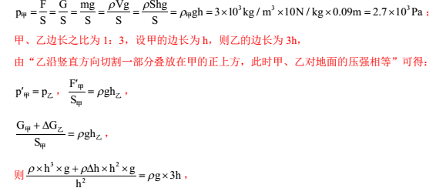
解得△h=2h=2×0.09m=0.18m
三、作图、实验探究题（本大题共5小题，第21、22小题各2分，第23小题4分、24小题6分、25小题10分，共24分）
21．如图10所示，重100N的物体静止在水平地面上，请画出它所受重力G的示意图。
【答案】如图：
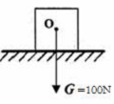

【命题立意】 本题旨在考查力的示意图的知识，考查学生对力的示意图的画法的掌握。 难度：
较易
【解析】物体 A 所受的重力从重心竖直向下画，标出重力符号 G，如图：
【方法技巧】作力的示意图，要用一条带箭头的线段表示力，线段的长度表示力的大小，箭
头表示力的方向，起点或终点表示力的作用点，一般以线段的起点作为作用点。
22．图11中，杠杆OBA在图示位置静止，请画出作用在A点的力F的力臂l。
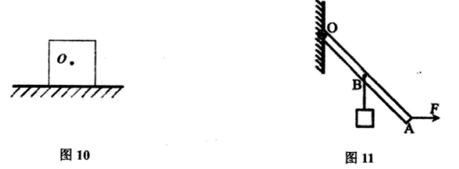

【答案】如图：
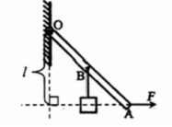
【命题立意】本题旨在考查力臂的知识，考查学生对杠杆的力臂的理解及其作图的掌握。难
度：较易
【解析】从 O 点向 F 的反向延长线做垂线，垂线段即为 F 的力臂。如图：

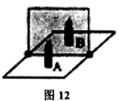
23．如图12是“探究平面镜成像特点”的实验装置。
（1）实验时，应使玻璃板面与纸面保持 。
（2）为了探究像和物的大小关系，点燃了一支蜡烛A置于玻璃板前，实验中，我们_______（填“透过”或“不用透过”）玻璃板来观察这支蜡烛的像。然后用另一根完全相同的蜡烛B放在玻璃板后，蜡烛B （填“需要”或“不需要”）点燃，前后左右移动蜡烛B，直至看上去与A的像完全重合，由此得出平面镜所成的像和物大小 。
【答案】（1）垂直；
（2）透过；不需要；相等
【命题立意】本题旨在考查平面镜成像规律的知识，考查学生对平成像规律的探究实验的掌
握。难度：较易
【解析】（1）实验时，应使玻璃板面与纸面保持垂直；
（2）因为玻璃板是透明的，所以可以透过玻璃板来观察这支蜡烛的像，从而确定像的位置；
用另一根完全相同的蜡烛 B 放在玻璃板后，蜡烛 B 不需要点燃，前后左右移动蜡烛 B，直至看上去与 A 的像完全重合，由此得出平面镜所成的像和物大小相等；
【方法技巧】 平面镜成像的特点是：物体在平面镜中所成的像是虚像，像和物体的大小相等，
上下（或左右）相反，它们的连线垂直于镜面，它们到镜面的距离相等；简记为：正立、等
大、对称、虚像。
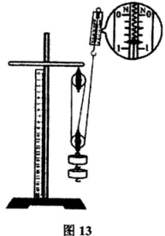
24．在“测滑轮组机械效率”的实验中，先用弹簧测力计测量钩码所受的重力G，再按图13所示的连接方式组装好滑轮组，并分别记下钩码和弹簧测力计的起始位置。
（1）为了测量绳子自由端的拉力F，应该在弹簧测力计 （填“缓慢匀速提升”或“静止”）时读数，图13中弹簧测力计示数是 N。
（2）按照正确的测量方法，测出的拉力F与钩码所受重力G的大小关系为F （填“＞”、“=”或“＜”）$\frac{1}{3}G$。
（3）实验中要分别记下钩码和弹簧测力计的起始位置，是为了测量 ，从而计算有用功和总功。
（4）在此实验中，若仅增加钩码的重力，该滑轮组的机械效率将 （填“增大”、“不变”或“减小”）。
【答案】（1）缓慢匀速提升；0.8；
（2）＞；
（3）钩码和弹簧测力计移动的距离；
（4）增大
【命题立意】本题旨在考查机械效率的知识，考查学生对测量滑轮组的机械效率的探究实验
的掌握。难度：较易
【解析】（1）为了测量绳子自由端的拉力 F，应该在弹簧测力计缓慢匀速提升时读数，图中
弹簧测力计示数是 0.8N；
（2）因为动滑轮重力、摩擦的存在，实际测出的拉力 F 大于1/3G
3）实验中要分别记下钩码和弹簧测力计的起始位置，是为了测量钩码和弹簧测力计移动
的距离，从而计算有用功和总功；
（4）整个滑轮组保持不变，即额外功不变。因为对重物做的功为有用功，增加钩码的个数，
即增大了有用功，机械效率就会增大。
【方法技巧】当动滑轮自重、摩擦及物重变化时，滑轮组的机械效率也会发生变化。
①若用不同的滑轮组提升相同的重物到同一高度，由于有用功相同，动滑轮越重，做的额外
功就越多，有用功在总功中占的比例就小，机械效率就越低。
②若用同一滑轮组提起不同的重物，由于动滑轮重和摩擦一定，则提起的物体越重，有用功
在总功中占的比例就越大，机械效率就越大。
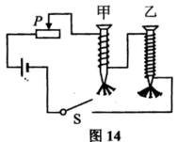
25．在探究“影响电磁铁磁性强弱的因素”实验中，小明用铁钉制成简易电磁铁甲、乙，并设计了如图14所示的电路。
（1）实验中是通过吸引大头针的数量来显示电磁铁磁性的强弱， 当滑动变阻器滑片向左移动时，电路中的电流 （填“增大”、“不变”或“减小”）， 电磁铁吸引大头针的个数增多，说明电流越 ，电磁铁磁性越强。
（2）根据图示的情景可知，电磁铁甲的上端是 极；电磁铁 （填“甲”或“乙”）的磁性较强，说明电流一定时，线圈匝数 ，电磁铁磁性越强；实验发现被电磁铁吸引的大头针下端是分散的，其原因是大头针被磁化， 。
（3）实验结束后，小明发现电池使用说明中有一条提示：“请一次性更换所有电池，以免新旧电池混用”。他想新旧电池混用和不混用有什么区别呢？于是，他做了如下探究，他用一节新电池代替图14中原来的电源，闭合开关后，用电压表测出电路的总电压，并观察电磁铁吸引大头针的数量，记录在下表中，然后再分别把两个新电池、一新一旧电池串联起来，替换原来的电源，重复上述实验，实验记录如下表所示。
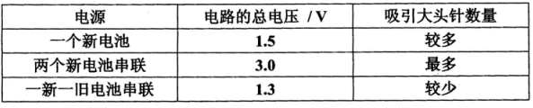
分析表中数据可知，串联的一新一旧电池给电路提供是电压 （填“大于”、“等于”或“小于”）一节新电池提供的电压，原因是：根据串联电路中电源电压等于各部分电路两端的电压之和，用一新一旧电池供电的电路中，废旧电池相当于在以一节新电池为电源的电路中串联了一个 ，所以新旧电池混用，废旧电池会消耗新电池的部分能量。
【答案】（1）增大；大；
（2）南或 S；乙；越多；同名磁极相互排斥；
（3）小于；电阻
【命题立意】本题旨在考查电磁铁及干电池的使用的知识，考查学生对影响电磁铁的磁性强
弱的因素的掌握及对新旧电池混用带来的问题的认识。难度：较易
【解析】（1）由图可知：甲乙串联，乙的匝数比甲的多，当滑动变阻器滑片向左移动时，滑
动变阻器接入电路的电阻变小，电路中的电流增大，电磁铁吸引大头针的个数增多，说明电
流越大，电磁铁磁性越强；
（2）甲的线圈上的电流方向向左，根据安培定则可知：甲的上端为 S，下端为 N；乙吸引的大头针数多，说明乙的磁性强，这说明：在电流一定时，线圈匝数越多，电磁铁磁性越强；
大头针被磁化，同一端的磁性相同，互相排斥，所以下端分散；
（3）从表中可以看到：串联的一新一旧电池给电路提供是电压小于一节新电池提供的电压，
这是因为在用一新一旧电池供电的电路中， 废旧电池相当于在以一节新电池为电源的电路中串联了一个电阻，所以新旧电池混用，废旧电池会消耗新电池的部分能量；
【方法技巧】在“探究影响电磁铁磁性强弱的因素”实验时采用控制变量法，即在研究电磁
铁磁性强弱与电流大小的关系时，要保证线圈匝数等其他条件不变，只通过移动变阻器的滑
片来改变线圈中的电流大小。在研究电磁铁磁性强弱与线圈匝数的关系时，要保证电流的大
小、两个螺线管外形等因素相同，通过更换线圈匝数不同的螺线管来分析比较。
四、 应用计算题（本大题共3小题，第26小题6分、27小题9分、28小题9分，共
24分。解题时要有必要的文字说明、公式和计算过程，直接写出答案的不能得分）
26．小明家新买了一台电热水器，下表是该热水器的一些技术参数。
型号 | FED-H50 | 额定电压 | 220V
最大水量 | 40L | 额定功率 | 2000W

现将水箱中装满水，通电后正常工作30min，水温从20℃上升到40℃，在此过程中 [c_{水}=4.2×10³J/（kg•℃），ρ_{水}=1.0×10³kg/m³]，求：
（1）电热水器正常工作的电流；
（2）电热水器所消耗的电能；
（3）水所吸收的热量。
【答案】（1）9.09A；
（2）3.6×10 ⁶ J ；
（3）3.36 ×10⁶ J
【命题立意】本题旨在考查电功率、电功、热量的知识，考查学生对电功率、电功、热量的
计算公式的掌握和应用。难度：中偏难
【解析】（1）电热水器正常工作时的电流是：
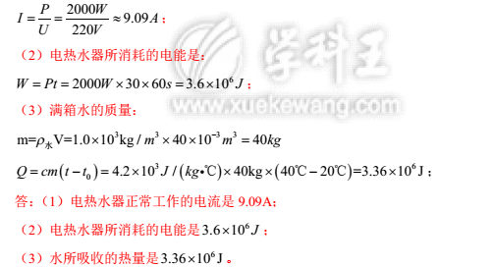
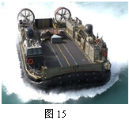
27．如图15所示是我国自主研制的新型气垫两栖登陆艇。该艇满载后的总质量为2.0×10⁵kg。在一次测试中，登陆艇在水中匀速直线行驶1200m，所用的时间为40s，若受到的阻力始终为2.0×10⁵N（g取10N/kg，ρ_{水}=1.0×10³kg/m³），求：
（1）登陆艇满载漂浮在水上时排开水的体积；
（2）登陆艇在测试中的行驶速度；
（3）登陆艇在测试中牵引力的功率。

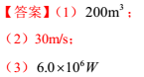

【命题立意】本题旨在考查浮力、密度、速度的知识，考查学生对浮力、密度、速度的计算
公式的掌握和应用。难度：中偏难
【解析】（1）登陆艇满载漂浮在水面上时有： F浮=G物
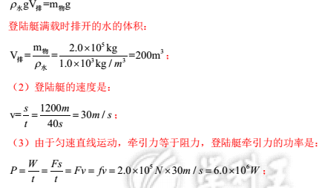
28．在图16甲所示的电路中，电源电压为9V且保持不变，电阻R₁的阻值为20Ω，滑动变阻器R₂上标有“40Ω 1A”字样，闭合开关S，当滑动变阻器R₂的滑片P移到某位置时，R₁两端的电压为8V。
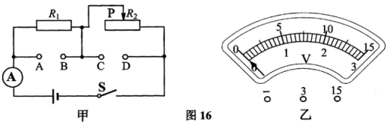
（1）电流表的示数I₁为多少？
（2）电阻R₁的电功率P₁为多少？
（3）现把一个表盘如图16乙所示的电压表接入电路中，要求在移动滑动变阻器滑片P的过程中电压表指针偏转角度变化最大。
①为了满足要求，电压表应接入ABCD中的哪两点？电压表选用哪一档量程？（不用写出原因）
②求出滑动变阻器接入电路的阻值范围。
【答案】 （1）0.4A；
（2）3.2W；
（3）①CD（BD）; 0～3V；
②0Ω～10Ω
【命题立意】本题旨在考查欧姆定律、电功率、动态电路的知识，考查学生对欧姆定律、电
功率的计算公式的掌握和应用，对动态电路的分析方法的掌握。难度：中偏难
【解析】（1）电流表的示数
I1 为：